Orduithe (A)

Meaitseáil an t-ordú ceart leis an íomhá cheart. Ansin, scríobh amach dhá ordú eile nach bhfuil ar an liosta, sna spásanna g agus h. Léigh amach an dá ordú do do pháirtnéir. Léifidh do pháirtnéir dhá ordú amach duitse ansin. Scríobh síos iad sna spásanna i agus j.

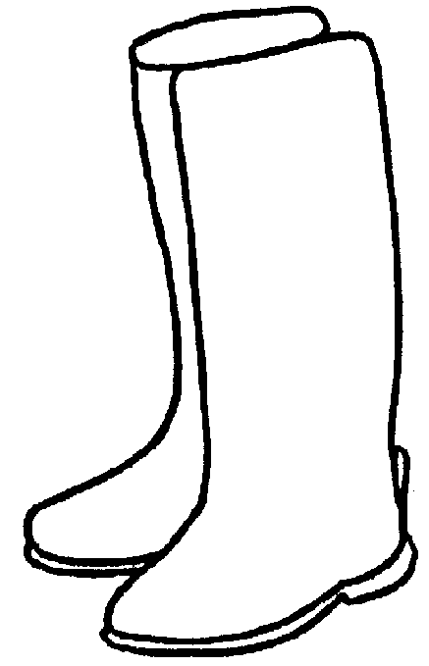 |  | 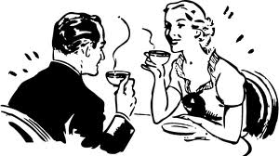

- Ith do lón.
- Ól do chupán tae.
- Suigh síos.
- Fan nóiméad.
- Bí go maith.
- Caith do bhuataisí.
- _____________________________________________
- _____________________________________________
- _____________________________________________
- _____________________________________________
Orduithe (B)

Meaitseáil an t-ordú ceart leis an íomhá cheart. Ansin, scríobh amach dhá ordú eile nach bhfuil ar an liosta, sna spásanna g agus h. Léigh amach an dá ordú do do pháirtnéir. Léifidh do pháirtnéir dhá ordú amach ansin. Scríobh síos iad sna spásanna i agus j.

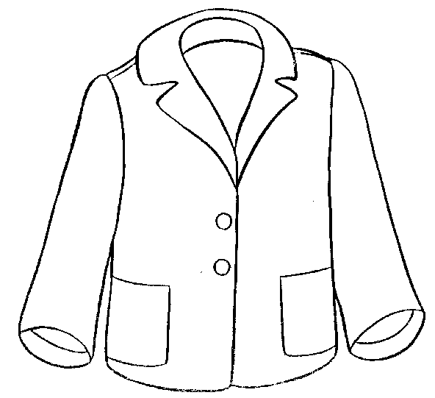 |  | 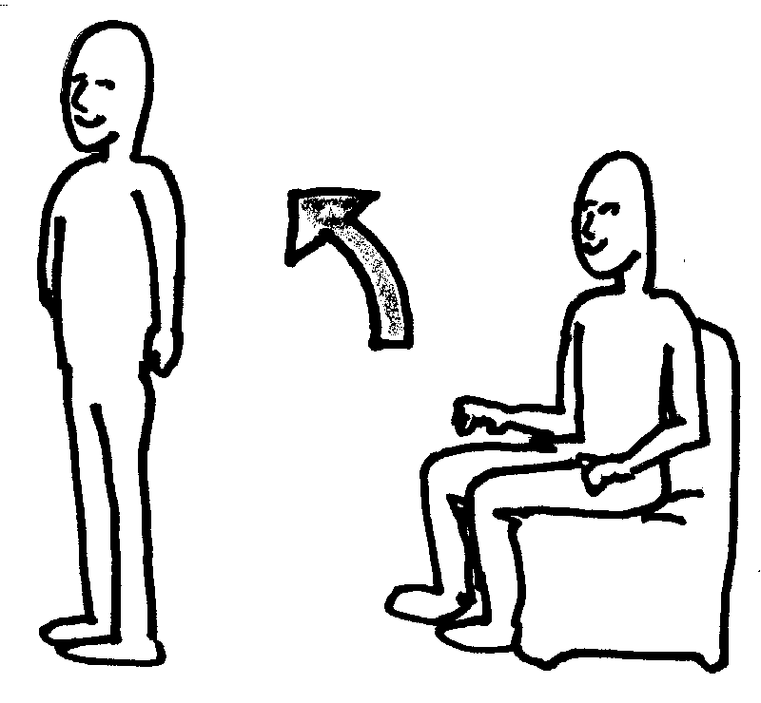

- Ith do dhinnéar.
- Ól do bhainne.
- Oscail an leabhar.
- Fan nóiméad.
- Seas suas.
- Caith do chóta.
- _____________________________________________
- _____________________________________________
- _____________________________________________
- _____________________________________________

Orduithe
Críochnaigh na horduithe (A)

Críochnaigh na horduithe seo a leanas, trí na briathra cearta a scríobh sna spásanna cuí. Tá tú ag caint le do pháistí.

- (Ith)_________________________ bhur ndinnéar.
- (Caith)_________________________ bhur gcótaí. Tá sé fuar!
- (Ól)_________________________ bhur mbainne.
- (Fan)_________________________ nóiméad le bhur dtoil.
- (Suigh)_________________________ síos ar bhur gcathaoireacha.
- (Imir)_________________________ peil sa ghairdín.
- (Tosaigh)__________________________ bhur n-obair bhaile anois.

Léigh amach na horduithe do do pháirtnéir. Beidh air na briathra cearta a scríobh sna spásanna cuí ar a bhileog.

Anois, éist le do pháirtnéir agus scríobh na horduithe cearta sna spásanna cuí.

- _________________________ bhur ndeochanna.
- _________________________ dhá nóiméad le bhur dtoil.
- _________________________ bhur mbricfeasta.
- _________________________ bhur hataí. Tá sé fuar!
- _________________________ bhur gcluiche anois.
- _________________________ sacar sa ghairdín.
- _________________________ síos ar an urlár.

Tá bhur i gcló trom i ngach ordú thuas. Cad is brí leis? Déan plé ar an gceist le do pháirtnéir. Léigh na samplaí seo a leanas. Cad í an difríocht idir na samplaí seo?

do chóta bhur gcótaí
do bhainne bhur mbainne
do dhinnéar bhur ndinnéar
do bhricfeasta bhur mbricfeasta

Léigh amach na horduithe seo a leanas agus beidh ar do pháirtnéir na horduithe a chríochnú leis an rogha ceart ó na samplaí thuas.

- Caith
- Ólaigí
- Ithigí
- Ith
Orduithe
Críochnaigh na horduithe (B)

Críochnaigh na horduithe seo a leanas, trí na briathra cearta a scríobh sna spásanna cuí. Tá tú ag caint le do pháistí.

- (Ól)_________________________ bhur ndeochanna.
- (Fan)_________________________ dhá nóiméad le bhur dtoil.
- (Ith)_________________________ bhur mbricfeasta.
- (Caith)_________________________ bhur hataí. Tá sé fuar!
- (Tosaigh)_________________________ bhur gcluiche anois.
- (Imir)_________________________ sacar sa ghairdín.
- (Suigh)_________________________ síos ar an urlár.

Léigh amach na horduithe do do pháirtnéir. Beidh air na briathra cearta a scríobh sna spásanna cuí ar a bhileog.

Anois, éist le do pháirtnéir agus scríobh na horduithe cearta sna spásanna cuí.

- _________________________ bhur ndinnéar.
- _________________________ bhur gcótaí. Tá sé fuar!
- _________________________ bhur mbainne.
- _________________________ nóiméad le bhur dtoil.
- _________________________ síos ar bhur gcathaoireacha.
- _________________________ peil sa ghairdín.
- _________________________ bhur n-obair bhaile anois.

Tá bhur i gcló trom i ngach ordú thuas. Cad is brí leis? Déan plé ar an gceist le do pháirtnéir. Léigh na samplaí seo a leanas. Cad í an difríocht idir na samplaí seo?

do chóta bhur gcótaí
do bhainne bhur mbainne
do dhinnéar bhur ndinnéar
do bhricfeasta bhur mbricfeasta

Léigh amach na horduithe seo a leanas agus beidh ar do pháirtnéir na horduithe a chríochnú leis an rogha ceart ó na samplaí thuas.

- Caithigí
- Ól
- Ith
- Ithigí

Orduithe
Deir Ó Grádaigh

Abair an t-ordú ceart a léiríonn gach íomhá.

1. | 2. | 3.  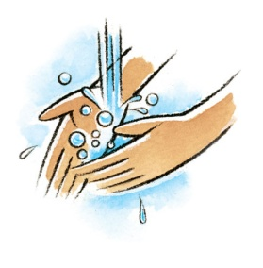
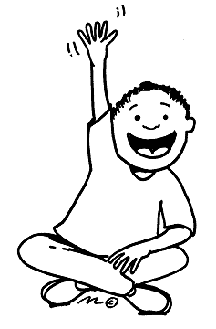  4. | 5. | 6.
7. | 8. | 9.
10. | 11 | 12.

Treoracha don mhúinteoir

Orduithe Labhairt

Le múineadh

Orduithe a thabhairt do pháistí agus orduithe ginearálta a thabhairt.

Moltaí

- Múin don rang conas ordú a thabhairt do dhuine amháin.

- Mínigh dóibh go n-úsáidtear fréamh an bhriathair nuair atá ordú á thabhairt do dhuine amháin.

- Scríobh cúpla briathar atá ar eolas ag na foghlaimeoirí san aimsir chaite ar an gclár, ar thréshoilseán, nó oscail an sleamhnán An Modh Ordaitheach sa taispeántas PowerPoint Gníomhaíochtaí Labhartha.

- Nocht na briathra, ceann ar cheann, agus léigh amach iad. Iarr ar an rang conas an modh ordaitheach a chruthú.

- Nocht na leaganacha de na briathra sin sa mhodh ordaitheach ansin. Cuir ceann acu in abairt chun an difríocht idir an aimsir chaite agus an modh ordaitheach a léiriú do na foghlaimeoirí, mar shampla: D’fhan mé in óstán agus Fan nóiméad. An aithníonn siad an difríocht?

- Ansin, oscail an sleamhnán An Modh Ordaitheach ar lean sa taispeántas PowerPoint Gníomhaíochtaí Labhartha. Nocht na habairtí san aimsir chaite. Iarr ar fhoghlaimeoirí éagsúla iad a léamh amach. Nuair atá na habairtí léite amach uair amháin, iarr ar fhoghlaimeoirí difriúla iad a léamh amach arís.

- Nocht na horduithe ansin, ceann ar cheann. Léigh iad amach agus iarr ar na foghlaimeoirí iad a rá i do dhiaidh. Iarr orthu machnamh a dhéanamh ar na difríochtaí idir an aimsir chaite agus an modh ordaitheach.

- Éist lena gcuid tuairimí ansin. Déan cinnte de go dtuigeann siad go n-úsáidtear fréamh an bhriathair chun ordú a thabhairt do dhuine amháin, agus nach n-úsáidtear na forainmneacha (mé, tú, sé, sí srl).

- Oscail an sleamhnán Cén t-ordú? sa taispeántas PowerPoint Gníomhaíochtaí Labhartha. Nocht na híomhánna, ceann ar cheann, agus iarr ar na foghlaimeoirí an t-ordú a bhaineann le gach pictiúr a rá, de réir mar a nochtann tú iad. Déan an ghníomhaíocht leis na foghlaimeoirí, mar ghrúpa, agus ansin iarr ar fhoghlaimeoirí aonair an t-ordú a rá. Ceartaigh aon bhotúin a thugann tú faoi deara.

- Oscail an sleamhnán Ordú a thabhairt sa taispeántas PowerPoint Gníomhaíochtaí Labhartha. Fág an sleamhnán ar oscailt i rith na chéad ghníomhaíochta eile.

- Suigh i gciorcal leis na foghlaimeoirí. Tabhair ordú don chéad fhoghlaimeoir in aice leat, ag baint úsáide as ceann de na briathra ar an scáileán, mar shampla: Ith do dhinnéar. Beidh ar an bhfoghlaimeoir sin glacadh leis an ordú, mar shampla: Ceart go leor nó Tá go maith, agus ansin tabharfaidh sé ordú don duine atá in aice leisean, ag baint úsáide as na briathra ar an scáileán. Abair leis na foghlaimeoirí gur féidir leo briathra eile a úsáid más maith leo. Téigh timpeall an chiorcail mar sin go dtí go mbeidh ordú tugtha agus glactha ag gach foghlaimeoir. Ceartaigh aon bhotúin a thugann tú faoi deara.

- Mínigh do na foghlaimeoirí gur le páistí is mó a bhaintear úsáid as a leithéid d’orduithe.

- Scríobh na horduithe ar an gclár, ar thréshoilseán, nó oscail an sleamhnán Orduithe sa taispeántas PowerPoint Gníomhaíochtaí Labhartha. Nocht na horduithe de réir mar a léiríonn tú féin iad.

- Léirigh agus mínigh na rudaí seo a leanas:

Seas suas.
Suigh síos.
Fan i do sheasamh.
Fan i do shuí.

- Abair le daoine aonair sa rang seasamh suas nó suí síos, mar shampla:

A Chiaráin, seas suas. Anois suigh síos.
A Chaitríona, seas suas. Fan i do sheasamh.
A Chiaráin, fan i do shuí.
A Chaitríona, suigh síos.

- Déan cleachtadh ar an méid sin le daoine eile sa rang, go dtí go bhfuil tuiscint mhaith ag an rang ar na horduithe sin. Tabhair an deis do na foghlaimeoirí na horduithe sin a thabhairt d’fhoghlaimeoirí eile sa rang.

- Ansin, roinn an rang i mbeirteanna. Tabhair cóip den bhileog Orduithe (A) d’fhoghlaimeoir amháin (Duine A) agus tabhair cóip den bhileog Orduithe (B) don fhoghlaimeoir eile (Duine B) i ngach grúpa.

- Mínigh na treoracha ag barr na bileoige do na foghlaimeoirí. Beidh orthu na horduithe a mheaitseáil leis na híomhánna cuí. Scríobhfaidh siad an t-ordú ceart leis an íomhá chuí.

- Ansin, cruthóidh gach foghlaimeoir dhá ordú eile nach bhfuil ar an mbileog. Scríobhfaidh siad na horduithe sin sna spásanna cuí (g, h). Léifidh Duine A a dhá ordú amach agus beidh ar Dhuine B iad a scríobh síos (i, j). Ansin, léifidh Duine B a dhá ordú amach agus beidh ar Dhuine A iad a scríobh síos.

- Téigh timpeall an ranga agus ceartaigh aon bhotúin a thugann tú faoi deara, ó thaobh struchtúir de agus ó thaobh foghraíochta de.

- Ceartaigh an ghníomhaíocht trí iarraidh ar na foghlaimeoirí na freagraí a-f a léamh amach. Ansin, iarr ar fhoghlaimeoirí éagsúla orduithe a bpáirtnéirí a léamh amach.

- Múin don rang conas orduithe a thabhairt do bheirt nó níos mó.

- Abair na horduithe seo a leanas leis na foghlaimeoirí, ag cur béime ar an dara pearsa den iolra. Iarr ar na foghlaimeoirí éisteacht go géar leat.

A Eimear, seas suas.
A Chiaráin agus a Chaitríona, seasaigí suas.
A Eimear, fan i do sheasamh.
A Chiaráin agus a Chaitríona, fanaigí in bhur seasamh.
Anois, a Eimear suigh síos.
A Chiaráin agus a Chaitríona, suígí síos.

- Déan cleachtadh air le triúr eile sa rang. Cad a thug na foghlaimeoirí faoi deara? Ar chuala siad an difríocht idir na horduithe san uatha agus san iolra? Abair cúpla ordú eile más gá.

- Scríobh samplaí ar an gclár, ar thréshoilseán, nó oscail an sleamhnán An uimhir iolra sa taispeántas PowerPoint Gníomhaíochtaí Labhartha. Nocht na samplaí, ceann ar cheann. Léigh amach iad agus iarr ar na foghlaimeoirí iad a rá i do dhiaidh.

- Roinn i mbeirteanna iad agus tabhair nóiméad nó dhó dóibh chun machnamh a dhéanamh ar an difríocht idir an modh ordaitheach san uimhir iolra agus san uimhir uatha. Ansin, éist lena gcuid tuairimí. Déan cinnte de go dtuigeann na foghlaimeoirí go gcuirtear (a)igí nó (a)ígí le fréamh an bhriathair chun ordú a thabhairt sa dara pearsa uatha, sin le rá níos mó ná duine amháin.

- Oscail an sleamhnán An uimhir iolra ar lean sa taispeántas PowerPoint Gníomhaíochtaí Labhartha. Nocht na samplaí, ceann ar cheann.

- Nuair a bheidh na samplaí den chéad réimniú nochta agat, iarr ar na foghlaimeoirí an difríocht idir an deireadh caol agus an deireadh leathan a chur in iúl duit.

- Ansin, nocht na samplaí de bhriathra sa dara réimniú agus iarr ar na foghlaimeoirí an difríocht idir an deireadh caol agus an deireadh leathan a chur in iúl duit. Téigh siar ar an gcéad agus an dara réimniú, más gá.

- Roinn an rang i mbeirteanna. Tabhair cóip den bhileog Orduithe - Críochnaigh na horduithe (A) d’fhoghlaimeoir amháin (Duine A) agus tabhair cóip de Orduithe - Críochnaigh na horduithe (B) don fhoghlaimeoir eile (Duine B) i ngach grúpa.

- Mínigh na treoracha ag barr na bileoige do na foghlaimeoirí. Críochnóidh na foghlaimeoirí na horduithe a-g, tríd na briathra idir lúibíní a scríobh sa dara pearsa iolra den mhodh ordaitheach. Déanfaidh siad an chuid sin ina n-aonar ar dtús.

- Téigh timpeall an ranga fad is atá na foghlaimeoirí i mbun na gníomhaíochta, ag féachaint ar a gcuid oibre agus ag ceartú aon bhotúin a thugann tú faoi deara. Má thagann botúin choitianta chun cinn téigh siar ar na pointí sin leis an rang ina iomláine.

- Ansin, mínigh an chéad chéim eile do na foghlaimeoirí. Léifidh Duine A a orduithe amach agus beidh ar Dhuine B na briathra cearta a scríobh sna spásanna cuí. Ansin, léifidh Duine B amach na horduithe a bhreac sé síos ó Dhuine A chun a bheith cinnte gur scríobh sé na horduithe cearta sna spásanna cuí. Ansin, léifidh Duine B a orduithe amach agus beidh ar Dhuine A na briathra cearta a scríobh sna spásanna cuí. Ansin, léifidh Duine A amach na horduithe a bhreac sé síos ó Dhuine B chun a bheith cinnte gur scríobh sé na horduithe cearta sna spásanna cuí.

- Téigh timpeall an ranga fad is atá na foghlaimeoirí i mbun na gníomhaíochta, agus ceartaigh aon bhotúin a thugann tú faoi deara, go háirithe ó thaobh foghraíochta de. Ceartaigh an ghníomhaíocht.

- Déan plé ar na ceisteanna a bhaineann le bhur. Iarr orthu an plé a dhéanamh i mbeirteanna. Éist lena gcuid tuairimí.

- Mínigh do na foghlaimeoirí an difríocht idir do agus bhur. Cuir ceist orthu faoin tionchar a bhíonn ar an dá aidiacht shealbhach ar an ainmfhocal a leanann iad. Déan cinnte go dtuigeann na foghlaimeoirí go leanann séimhiú do agus go leanann urú bhur.

- Roinn an rang i mbeirteanna. Mínigh na treoracha a bhaineann leis an ngníomhaíocht ag bun an leathanaigh. Léifidh Duine A amach na horduithe ag bun a leathanaigh agus beidh ar Dhuine B na horduithe a chríochnú i gceart, is é sin, bhur nó do a roghnú ag brath ar an uimhir iolra nó uatha. Roghnóidh sé gach críoch ó na samplaí atá léirithe os cionn na n-orduithe. Ansin, léifidh Duine B amach na horduithe ag bun a leathanaigh agus beidh ar Dhuine A na horduithe a chríochnú i gceart. Roghnóidh sé gach críoch ó na samplaí atá léirithe os cionn na n-orduithe. Mar shampla: Caith do chóta nó caithigí bhur gcótaí.

- Ceartaigh an ghníomhaíocht trí iarraidh ar ghrúpaí éagsúla an ghníomhaíocht a dhéanamh os comhair an ranga.

- Mínigh orduithe eile trí mheán na geáitsíochta:

Bí/Bígí ciúin. (Corrmhéar ar bheola)
Oscail/Osclaígí an leabhar.
Dún/Dúnaigí an leabhar.
Féach/Féachaigí orm. (Lámh os cionn malaí na súile, amhail mairnéalaigh ag breathnú ar fhíor na spéire.)
Éist/Éistigí liom. (Lámh taobh thiar den chluas.)
Bí/Bígí ag caint. (Méara ag bogadh suas síos ar an ordóg ar nós béil ag cabaireacht.)
Cuir/Cuirigí suas bhur lámha. (Lámh san aer.)
Nigh/Nígí bhur lámha. (Lámha a fháisceadh le chéile amhail duine ag ní lámha.)
Glan/Glanaigí an bord. (Lámh amach uait ag cuimilt amhail duine ag cuimilt boird.)
Cas/casaigí timpeall.
Téigh/Téigí a chodladh. (Súile a dhúnadh agus cloigeann a chur ar lámha ceangailte.)

- Déan go leor athrá ar na horduithe sin. Tabhair na horduithe do na foghlaimeoirí. Iarr orthu na horduithe a dhéanamh.

- Ansin, tabhair cóip den bhileog Orduithe - Deir Ó Grádaigh do gach foghlaimeoir. Ar dtús, roghnóidh Duine A íomhá do Dhuine B trí uimhir a rá. Déarfaidh Duine B ordú a oireann don phictiúr sin. Ansin, roghnóidh Duine B íomhá do Dhuine A trí uimhir a rá. Déarfaidh Duine A ordú a oireann don phictiúr sin. Leanfaidh siad ar aghaidh mar sin go dtí go mbeidh gach íomhá agus ordú oiriúnach ráite acu.

- Téigh timpeall an ranga fad is atá na foghlaimeoirí i mbun na gníomhaíochta agus ceartaigh aon bhotúin a thugann tú faoi deara.

- Ceartaigh an ghníomhaíocht trí iarraidh ar fhoghlaimeoirí éagsúla na horduithe 1-12, atá sa mhodh ordaitheach dara pearsa a sholáthar don rang.

- Nuair a bheidh an ghníomhaíocht ceartaithe agat mínigh don rang go bhfuil sibh chun cluiche a imirt. Tá an cluiche beagáinín ar nós Deir Ó Grádaigh.

- Iarr ar an rang éisteacht leat ag tabhairt orduithe dóibh. Mínigh dóibh go mbainfidh tú úsáid as an modh ordaitheach san iolra os rud é go bhfuil níos mó ná duine amháin sa rang. Nuair a chloiseann siad ordú san iolra déanfaidh siad an gheáitsíocht chuí. Má thugann tú ordú san uatha níor cheart dóibh an t-ordú a leanúint, mar shampla: Seas suas. Aon duine a leanfaidh an t-ordú san uatha díbreofar iad as an gcluiche! Is é an duine deireanach fágtha ina sheasamh, buaiteoir an chluiche. Cuir tús leis an gcluiche le Seasaigí suas agus lean ar aghaidh ag meascadh an oird ina dtugann tú na horduithe. Díbreofar aon duine atá rómhall ag déanamh an gheáitse chuí, as an gcluiche agus fanfaidh siad ina suí don chuid eile den chluiche.

- Tabhair cúpla seans do na foghlaimeoirí, más gá. Nuair a dhéanann an rang lámh mhaith ar a bhfuil i gceist, is féidir ansin iarraidh ar fhoghlaimeoirí éagsúla na horduithe a thabhairt do bhabhta eile den chluiche.

Moltar na gníomhaíochtaí seo a nascadh leis an mbileog Máthair agus páiste (Éisteacht) nó leis an ngníomhaíocht Ordú nó abairt? sna gníomhaíochtaí An Banc Teanga.

Freagraí

Orduithe (A)
- Ith do lón. 4
- Ól do chupán tae. 3
- Suigh síos. 2
- Fan nóiméad. 5
- Bí go maith. 6
- Caith do bhuataisí. 1

Orduithe (B)
- Ith do dhinnéar. 5
- Ól do bhainne. 6
- Oscail an leabhar. 4
- Fan nóiméad. 2
- Seas suas. 3
- Caith do chóta. 1

Orduithe Críochnaigh na horduithe (A)

- ithigí
- caithigí
- ólaigí
- fanaigí
- suígí
- imrígí
- tosaígí

Orduithe Críochnaigh na horduithe (B)

- ólaigí
- fanaigí
- ithigí
- caithigí
- tosaígí
- imrígí
- suígí

Orduithe
Deir Ó Grádaigh

- Éist liom.
- Glan an bord.
- Nigh do lámha.
- Cuir suas do lámh.
- Seas suas.
- Dún an leabhar
- Suigh síos.
- Oscail an leabhair.
- Cas timpeall.
- Féach orm.
- Bí ag caint.
- Bí ciúin.

